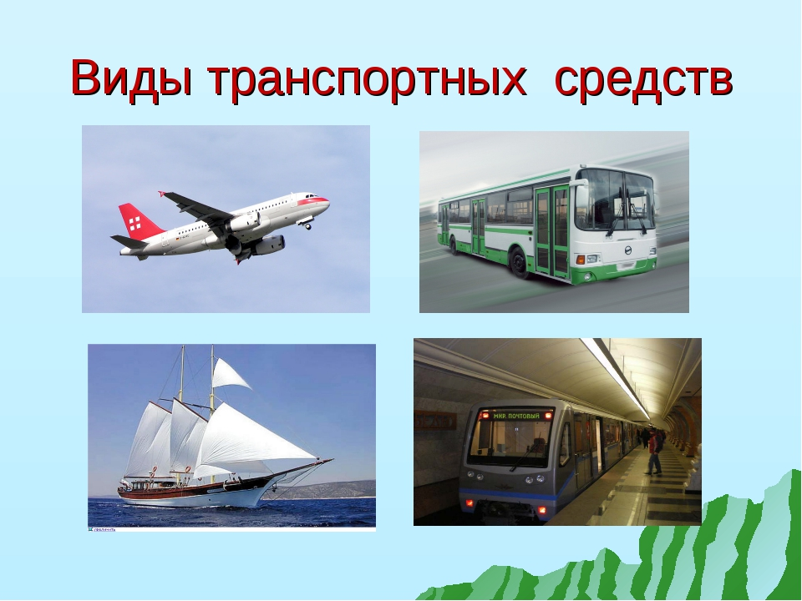
Государственное общеобразовательное автономное учреждение Амурской области «Свободненская специальная (коррекционная) школа-интернат»

Открытый урок
«Виды транспортных средств»

Подготовила: Вострикова О.М.
учитель социально-бытовой ориентировки

2019
Тема: Виды транспортных средств.
Цель: формировать и расширить знания о разнообразии и видах транспорта, его значения для человека.
Задачи:
Образовательные: расширить, закрепить знания о видах транспортных средств, условиями их использования и значением в жизни людей.
Воспитательные: подготовить учащихся к самостоятельной жизни, воспитывать культуру общения и познавательный интерес к предмету.
Коррекционные: развитие способности к обобщению и классификации, коррекция и развитие речевой и зрительной деятельности, умение планировать свою деятельность.
Тип урока: закрепление нового материала.
Методы и приёмы обучения: рассказ, беседа, мыслительная деятельность, игра.
Формы организации познавательной деятельности: индивидуальная, фронтальная.
Оборудование: компьютер, презентация «Виды транспортных средств»,
карандаши, клей, набор карточек с изображением различных видов транспортных средств.
Ход урока
Организационный момент
Приветствую всех, кто время нашел, и к нам на урок СБО пришёл,
Весна стучится к нам в окно, и в классе у нас уютно и светло.
Ребята, какое сегодня число? Какой день недели? Молодцы!
Учитель: наш урок мы начнём с загадок (слайд).
1. Лишь только по рельсам он может идти,
Другого он просто не знает пути.
Два длинных вагона с дугой к проводам.
Что это за транспорт? Додумайся сам ( трамвай).
2. И шпалы, и рельсы ему не нужны,
А провод и дуги, конечно, важны.
Весь день он по городу взад и вперед,
Туда и сюда пассажиров везет (троллейбус).
3. Он своей большой ладошкой, землю вмиг сгребёт до крошки,
Листья подгребёт и сор, от камней расчистит двор (бульдозер).

4. Я хорошая машина, резво еду без бензина,
Увезу в любые дали, только ты крути педали (слайд).

5. Я в любое время года, и в любую непогоду
Очень быстро в час любой, провезу вас под землей (слайд).
6. Быстро летает ковер-самолёт,
словно на крыльях тебя он несёт.
Можно на нём, куда хочешь добраться,
Самое главное - крепче держаться (слайд).

О каком виде транспорта говорится в этом четверостишье? (ковер-самолёт)
Существует ли такой транспорт в реальной жизни? Ответы детей: (Нет) Ребята, а какие сказочные виды транспорта вы знаете? (слайд)
Ответы детей: ковёр самолёт, ступа Бабы-Яги, сапоги- скороходы, Емеля на печи, Конек-Горбунок. Молодцы!
Учитель: Ребята перед вами лежат конверты, в конверте лежат буквы, вам нужно из букв собрать слово. Какое слово у вас получилось? РАНСТОТПР
Ответы детей: Транспорт. Молодцы!
Ребята, о чём мы сегодня с вами будем говорить на уроке?
Вот мы и подошли к теме нашего урока. Дети называют тему урока.
Цель: формировать и расширить знания о разнообразии и видах транспорта, и его значения для человека (слайд).
История появления транспорта (слайд).
Ученик: первые транспортные средства появились в 12 веке, и это была телега, которой пользовались в летний период времени, и сани, на которых ездили зимой. На помощь человеку пришли домашние животные: лошади, собаки, волы, олени, а в жарких странах слоны, ослики и верблюды и т. д. Это зависело от места проживания человека.
Учитель: такой транспорт называется гужевым. Гужевой транспорт – это повозка на колесах или полозьях, в которое тяговой силой является животное (слайд). Затем появились кареты. Что такое карета? Карета – это крытая телега.
Учитель: мечта о полёте зародилась у человека в глубокой древности. Люди ещё с древних времён мечтали летать, как птицы. Одним из таких был юноша Икар. Он очень любил наблюдать за птицами. Однажды Икар решил сделать крылья, как у птиц. Он собрал перья и соединил их с помощью воска. Икар взобрался на высокую гору и, надев крылья, взлетел. Он парил высоко, высоко и ему было хорошо. Он забыл, что подниматься высоко к солнцу опасно. Воск растаял, и крылья рассыпались. Икар упал в море и разбился.
Такую легенду сложили люди в Древней Греции, но люди продолжали мечтать (слайд).
Ученик: в 18 веке была еще одна попытка совершить полёт, но уже на воздушном шаре. В 1709 году был запущен первый воздушный шар. Воздушные шары были неуправляемы. Во Франции первый воздушный шар, наполненный тёплым воздухом, был изобретён и поднят в воздух в 1783 году братьями Этьенам и Жозефом Монгольфье. По имени создателей воздушные шары называются «Монгольфьерами». Монгольфьер продержался в воздухе 25 минут, пролетев около 9 километров (слайд).

Ученик: Чтобы произвести ещё больший эффект, братья прицепили к воздушному шару клетку, куда посадили барана, утку и петуха. Это были первые пассажиры в истории воздухоплавания. Через восемь минут шар проделав путь в 4 километра и благополучно опустился на землю (слайд).

Лишь одним ветрам послушным.
Поднимался шар воздушный.
Человек умел мечтать.
Человек хотел летать!
Миновал за годом год –
Появился самолет! (слайд).

Учитель: Ребята, самолёт, по передвижению, какой вид транспорта? Воздушный транспорт — самый быстрый и в то же время самый дорогой вид транспорта. Цель воздушного транспорта это пассажирские перевозки на большие расстояния. Самолётом осуществляются и грузовые перевозки, но их доля очень низка. В основном авиатранспортом перевозят скоропортящиеся продукты и особо ценные грузы, а также почту.

Слово транспорт пришло в русский язык из Греции. В переводе с греческого оно обозначает «перемещать».
История появления транспорта на море.
Ученик: Транспортом называли грузовые морские суда (слайд).
Огромные парусные суда вставали на якорь, для того чтобы выгрузить товары, привезенные из дальних стран: чай, кофе, различные восточные пряности. В освободившееся место загружали новые товары, которые купцы продавали в других странах. Разгружали такие суда люди с утра до вечера, ведь в те времена не было кранов, которые бы поднимали различные тяжёлые грузы (слайд).
Корабли такими были.
Как игрушечные плыли.
Плыли месяц, плыли год...
Появился пароход!
А сегодня в океаны
Выплывают великаны.
Удивляет белый свет
Быстрота морских ракет.
Физкультминутка (слайд).
Учитель: А в 19 веке слово «Транспорт» стало означать «Доставка чего-либо», появляются первые автомобили (слайд).
Ученик: Люди ездили по свету,
Усадив себя в карету.
Но пришел двадцатый век –
Сел в машину человек.
Тут пошло такое дело!
В городах затарахтело.
Шум моторов, шорох шин-
Мчатся тысячи машин.
Учитель: (слайд). Транспорт по назначению бывает – пассажирский (общественный), грузовой, специальный. Как вы понимаете пассажирский? Ответы детей: транспорт, который занимается перевозкой людей.
Учитель: Одним из первых видов общественного транспорта была – конка.
История появления общественного транспорта (слайд).
Ученик: Конка – это небольшой вагончик, который двигается по рельсам, везли его лошади. Вместе с конкой возникла и железная дорога, по которой ходили паровозы. Со временем они усовершенствовались и превратились в поезда и электровозы.
Учитель: В XVIII веке, именно тогда для перевозки грузов были созданы простейшие железные дороги. По ним неторопливые лошадки таскали вагоны с рудой и хлопком, иногда в тележках ехали люди. Лошади меньше уставали и могли возить более объёмные грузы, чем по обычным дорогам. В 1814 году Стефенсоном был создан паровоз. Образец первого паровоза Стефенсона был создан в 1829 г. Он получил название «Ракета» (мы произносим локомотив). Так он назвал своё новое транспортное средство. Этот паровоз работал на железной дороге длиной всего 13 км (слайд).
Учитель: Как называется транспорт, который перевозит только грузы? (Грузовой). Молодцы!
Учитель: Живя в нашем городе, когда у нас всё хорошо, мы мало обращаем внимание на проезжающие мимо нас машины скорой помощи, полиции, пожарной, но когда случается беда, мы ждём их с нетерпением. В каких случаях вызывается Скорая помощь, если мы заболели, то нужно набрать какой номер 03 и к нам приедет машина скорой помощи. Полицию вызываем если к нам забрались воры, то мы набираете номер 02, и к нам спешит на помощь полицейская машина. Если случился пожар, то мы набираем номер 01, и к нам приедет пожарная машина. Транспорт, который выполняет специальные перевозки, называется специальным (слайд).
Игра: «Что у кого?»
1.У человека глаза, а у автомобиля? (фары).
2.У человека сердце, машины (мотор).
3. У автомобиля колёса, у человека (ноги).
4. У человека кровь, у машины (бензин).
5. Для переноски вещей у человека есть сумка, у машины (багажник).
6. Человек может заболеть, а машина (сломаться). Молодцы!
Пословицы и поговорки о транспорте (слайд).
У хорошего пилота не бывает плохого самолёта.
На старенькой ракете путь держим к другой планете.
Если ваш поезд ушёл, вы всегда можете долететь самолётом.
Пароход сбавляет ход, по Неве под мост плывёт.
Едет, едет паровоз, слышен громкий стук колёс.
Шёл по рельсам паровоз на себе дрова он вёз.
Практическая работа: определить, что лишнее?
Подчеркнуть карандашом (слайд).
1. Какое транспортное средство не относится наземному?
(автобус, корабль, метро)
2. Какое из перечисленных транспортных средств не относится к
воздушному транспорту? (самолёт, катер, вертолёт)
3. Какой вид транспорта передвигается по воде?
(автобус, трамвай, яхта).
4. Что относится к гужевому транспортному средству?
(трамвай, лошадь, теплоход).
5. Что относится к пассажирскому транспортному средству?
(трамвай, самосвал, скорая помощь)
6. Что относится к грузовому транспорту?
(автобус, трамвай, самосвал)
7.Что относится к подземному виду транспорта?
(метро, самолёт, подводная лодка)
Практическая работа
Соединить стрелками данные утверждения.
Виды транспортных средств по передвижению.
Виды транспорта | Способы передвижения
Самолет | водный
метро | наземный
трактор | гужевой
трамвай | воздушный
лошадь | подземный
поезд | железнодорожный

Практическая работа.
Вклеить картинки, относящие к данному виду транспорта.
Виды транспорта по назначению
Грузовой | Пассажирский | Специальный

Почему вы их выбрали?
Рефлексия. Почему машины, которые вы выбрали, относят к пассажирскому транспорту? К грузовому транспорту? К специальному?

Разгадать кроссворд (слайд).
По горизонтали:
1. Летит сова, крыльями не шевелит, а шумит.
3. Не летает, не жужжит - жук по улице бежит, и горят в глазах жука
два блестящих огонька.
6.Удивительный вагон! Посудите сами: рельсы в воздухе,
А он держится руками.
7. Железные избушки держатся друг за дружку,
Одна с трубой и тянет всех за собой.
По вертикали:
2.Что за чудо - синий дом! Ребятишек много в нем.
Носит обувь из резины и питается бензином.
4. Закружу, заверчу, в небеса улечу. С пропеллером, а не Карлсон?
5. Многолюден, шумен, молод, под землей грохочет город,
А дома с народом тут вдоль по улице бегут.
По горизонтали: 1. Самолет. 3. Автомобиль. 6. Троллейбус. 7. Поезд.
По вертикали: 2. Автобус. 4. Вертолет. 5. Метро.

Молодцы! Все справились с заданием.

Закрепление изученного материала.
Ребята, о чём сегодня мы говорили на уроке? ( О транспорте)
Какой бывает транспорт по назначению? (Пассажирский, грузовой, специальный).
Какие виды транспорта по передвижению вы знаете? (Наземный, водный, воздушный, подземный).
Чем они отличаются друг от друга? (способом передвижения по воде, по воздуху, по суше, под землёй).
Какой транспорт называется гужевым?
(Это животные, которых используют для перевозки людей и грузов).
Как вы думаете, применяется ли гужевой транспорт в настоящее время?
Молодцы!

Для закрепления урока, давайте послушаем песенку о транспорте.

Подведение итогов урока.
Вам понравился сегодняшний урок?
Что нового и интересного вы узнали на уроке?
Как вы думаете, пригодятся ли вам полученные знания?

